Кованые перила и ограждения лестниц.
Предлагаем Вашему вниманию эскизы кованых перил и ограждений для лестниц. Большой выбор кованых лестничных ограждений позволит подобрать нужный эскиз под Ваш интерьер. Также мы изготавливаем лестничные кованые ограждения по Вашим эскизам. Наши монтажники осуществляют установку кованых перил, балконных и лестничных ограждений, кованые винтовые лестницы. Кованое ограждение украсит любой интерьер дома или офиса, особенно эффектно смотрятся кованые винтовые лестницы. Ковка лестниц это кропотливая работа требующая большой квалификации кузнеца.

Базовая стоимость кованых перил и ограждений включает в себя изготовление секций высотой

900 мм из стандартного материала:
- поручень лестницы (перил) - профильная труба 40х20мм, полоса 40х4 мм или декоративные поручни за дополнительную плату;
- стойки перил - профильная труба 20х20 мм, квадрат 12мм от выбранного материала зависит стоимость 1 м.пог.;
- внутреннее наполнение перил (узор) - квадрат 10 мм, 12 мм, полоса 20х4 мм, 12х6 мм. от выбранного материала зависит стоимость 1 м.пог.
- наклонные кованые перила стоят дороже прямых из-за сложности изготовления и большего расхода материала.
- Стоимость указана за изготовление прямого участка ограждения в расчете на погонный метр.
Стоимость изготовления прямого наклонного участка кованого ограждения дороже базовой цены в 1,2 раза.
Стоимость изготовления прямого полукруглого участка больше базовой цены в 1,2 раза.
Самый сложный, и следовательно самый дорогой участок перильного ограждения - наклонный полукруглый, коэффициент удорожания - 1,4.
Поручень может быть деревянным или металлическим, стоимость поручня считается отдельно.

Изготавливаем кованые перила по вашим эскизам и чертежам.

Металлический поручень для кованых перил и лестничных ограждений
Поручни которые мы применяем для наших кованых перил.
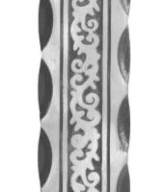  Кованый поручень №1. Описание: кованая полоса 40х4 | 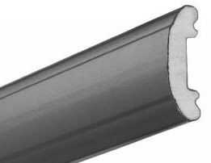  Кованый поручень №2 Описание: ширина поручня 55 мм, высота 17 мм. | 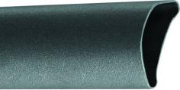  Кованый поручень №3 Описание: ширина поручня 40 мм, высота 20 мм.
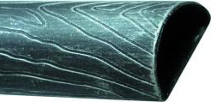  Кованый поручень №4 Описание: ширина поручня 50 мм, высота 12 мм. | 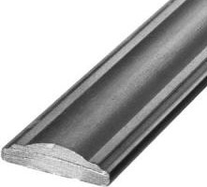  Кованый поручень №5 Описание: ширина поручня 50 мм, высота 12 мм. | 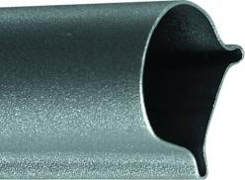  Кованый поручень №6 Описание: ширина поручня 51 мм, высота 50 мм.

Эскизы и цены кованых перил и лестничных ограждений
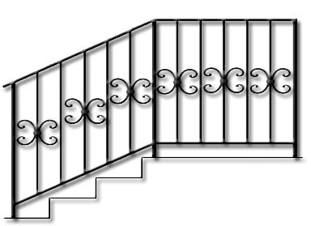  Перила кованые Арт. ПК- 1001,  цена 2800 руб./м. пог. | 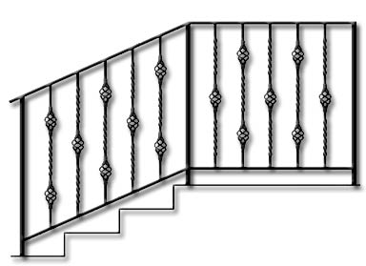  Перила кованые Арт. ПК- 1002,  цена 4700 руб./м. пог.
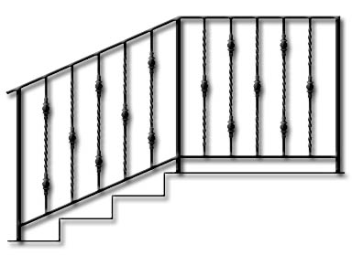  Перила кованые Арт. ПК- 1003,  цена 4600 руб./м. пог. | Перила кованые Арт. ПК- 1004,  цена 3880 руб./м. пог.
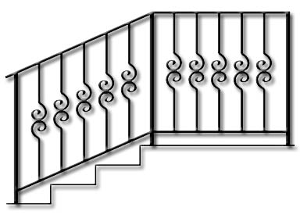  Перила кованые Арт. ПК- 1005,  цена 3600 руб./м. пог. | 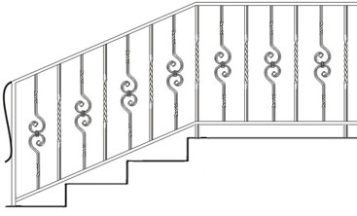  Перила кованые Арт. ПК- 1006,  цена 3530 руб./м. пог.
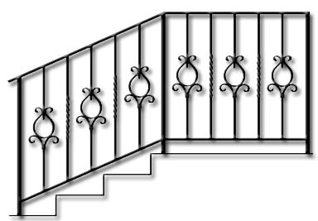  Перила кованые Арт. ПК- 1007,  цена 4900 руб./м. пог. | 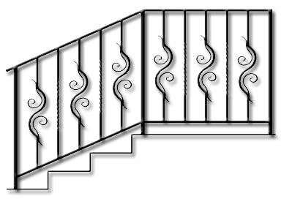  Перила кованые Арт. ПК- 1008,  цена 4900 руб./м. пог.
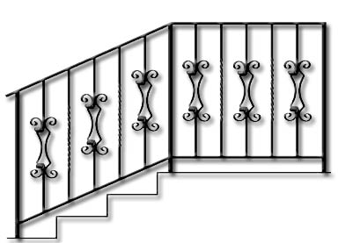  Перила кованые Арт. ПК- 1009,  цена 4900 руб./м. пог. | 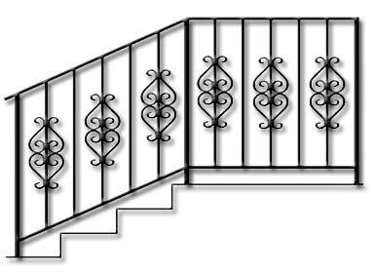  Перила кованые Арт. ПК- 1009,  цена 4900 руб./м. пог.
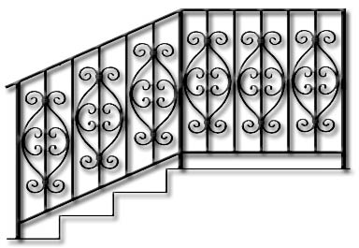  Перила кованые Арт. ПК- 1010,  цена 4600 руб./м. пог. | Перила кованые Арт. ПК- 1011,  цена 4030 руб./м. пог.
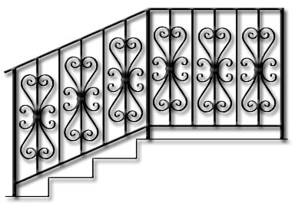  Перила кованые Арт. ПК- 1012,  цена 5200 руб./м. пог. | Перила кованые Арт. ПК- 1013,  цена 4600 руб./м. пог.
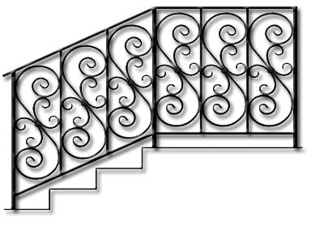  Перила кованые Арт. ПК- 1014,  цена 4900 руб./м. пог. | 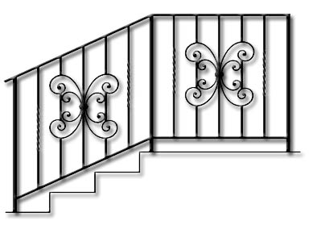  Перила кованые Арт. ПК- 1015,  цена 4600 руб./м. пог.
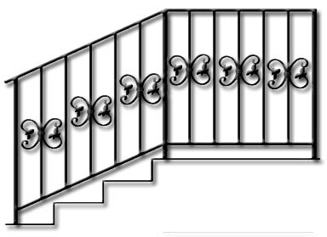  Перила кованые Арт. ПК- 1016,  цена 4000 руб./м. пог. | Перила кованые Арт. ПК- 1017,  цена 4900 руб./м. пог.
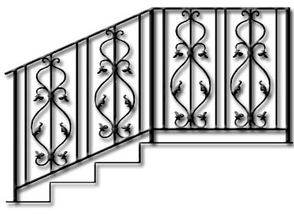  Перила кованые Арт. ПК- 1018,  цена 4900 руб./м. пог. | Перила кованые Арт. ПК- 1019,  цена 6000 руб./м. пог.
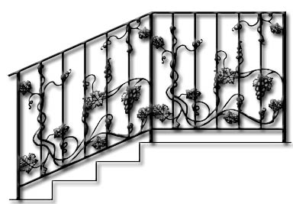  Перила кованые Арт. ПК- 1020,  цена 9920 руб./м. пог. | 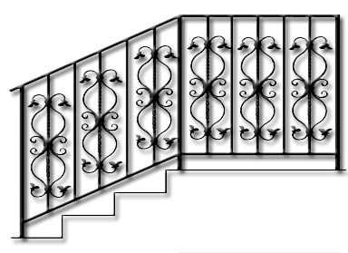  Перила кованые Арт. ПК- 1021,  цена 4900 руб./м. пог.
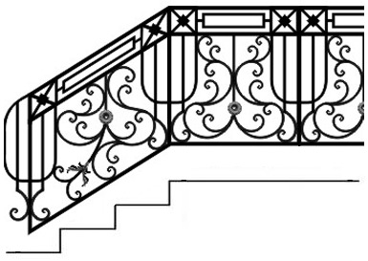 Перила кованые Арт. ПК- 1022,  цена 8400 руб./м. пог. | 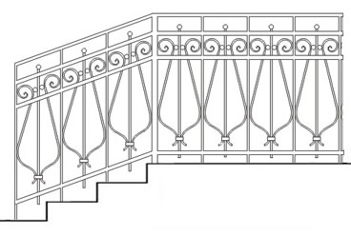 Перила кованые Арт. ПК- 1023,  цена 8400 руб./м. пог.
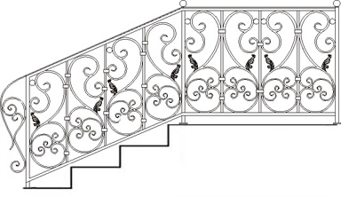 Перила кованые Арт. ПК- 1024,  цена 8400 руб./м. пог. | 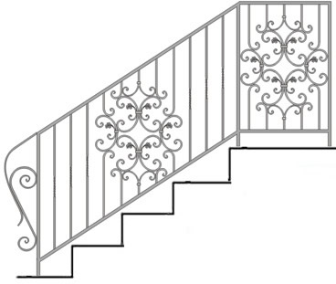 Перила кованые Арт. ПК- 1025,  цена 6750 руб./м. пог.
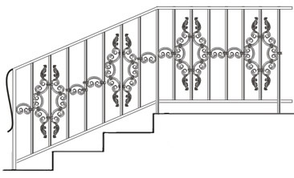 Перила кованые Арт. ПК- 1026,  цена 6880 руб./м. пог. | 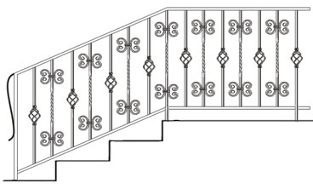 Перила кованые Арт. ПК- 1027,  цена 6000 руб./м. пог.
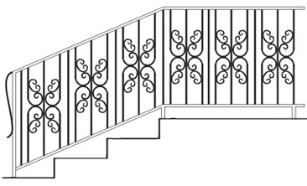 Перила кованые Арт. ПК- 1028,  цена 6600 руб./м. пог. | 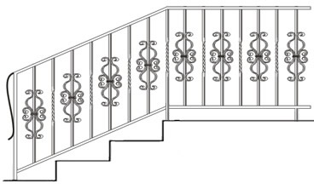 Перила кованые Арт. ПК- 1029,  цена 4260 руб./м. пог.
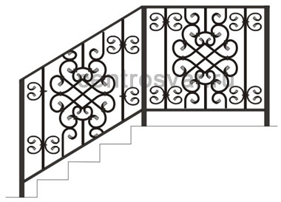 Перила кованые Арт. ПК- 1030,  цена 6200 руб./м. пог. | 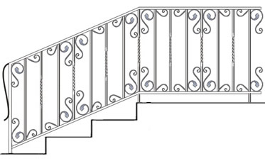 Перила кованые Арт. ПК- 1031,  цена 4680 руб./м. пог.
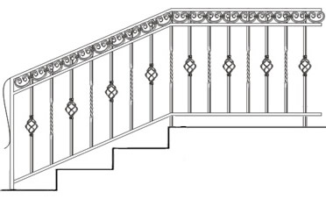 Перила кованые Арт. ПК- 1032,  цена 4830 руб./м. пог. | 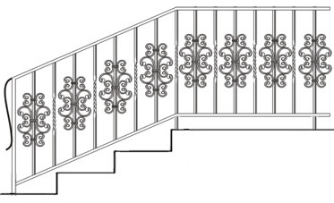 Перила кованые Арт. ПК- 1033,  цена 4800 руб./м. пог.
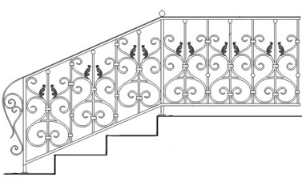 Перила кованые Арт. ПК- 1034,  цена 9200 руб./м. пог. | 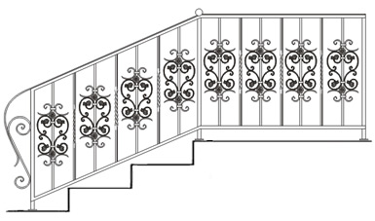 Перила кованые Арт. ПК- 1035,  цена 6700 руб./м. пог.
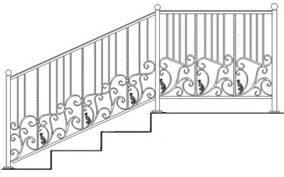 Перила кованые Арт. ПК- 1036,  цена 6700 руб./м. пог. | 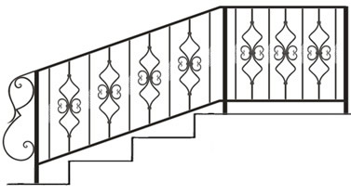 Перила кованые Арт. ПК- 1037,  цена 3800 руб./м. пог.
Перила кованые Арт. ПК- 1038,  цена 10400 руб./м. пог. | 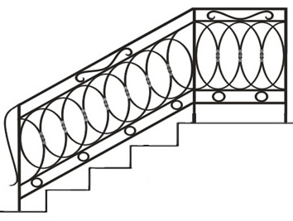 Перила кованые Арт. ПК- 1039,  цена 5700 руб./м. пог.
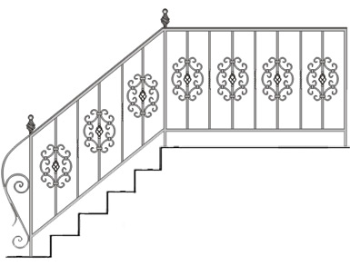 Перила кованые Арт. ПК- 1040,  цена 5300 руб./м. пог. | 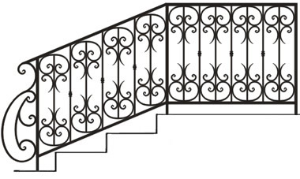  Перила кованые Арт. ПК- 1041,  цена 5880 руб./м. пог.
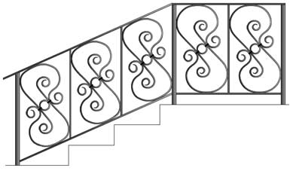 Перила кованые Арт. ПК- 1042,  цена 4800 руб./м. пог. | 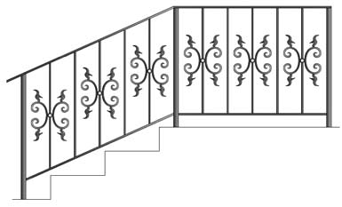 Перила кованые Арт. ПК- 1043,  цена 3800 руб./м. пог.
Перила кованые Арт. ПК- 1044,  цена 4490 руб./м. пог. | 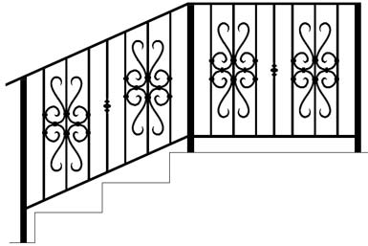 Перила кованые Арт. ПК- 1045,  цена 4370 руб./м. пог.
Перила кованые Арт. ПК- 1046,  цена 4370 руб./м. пог. | 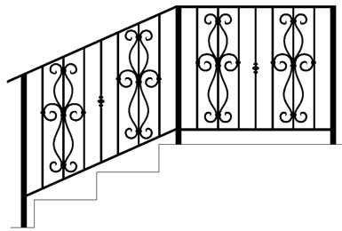 Перила кованые Арт. ПК- 1047,  цена 4260 руб./м. пог.
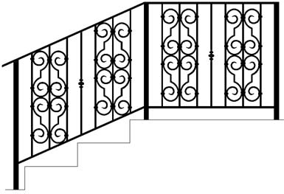 Перила кованые Арт. ПК- 1048,  цена 4490 руб./м. пог. | 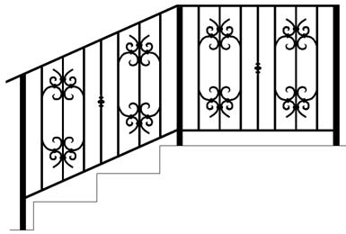 Перила кованые Арт. ПК- 1049,  цена 4030 руб./м. пог.
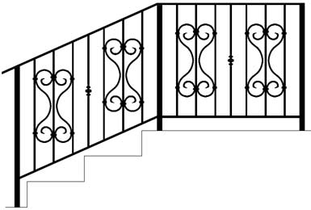 Перила кованые Арт. ПК- 1050,  цена 3910 руб./м. пог. | 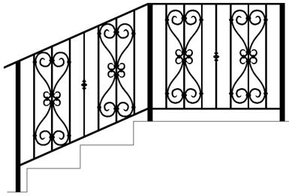 Перила кованые Арт. ПК- 1051,  цена 4140 руб./м. пог.
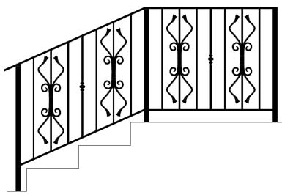 Перила кованые Арт. ПК- 1052,  цена 4030 руб./м. пог. | Перила кованые Арт. ПК- 1053,  цена 5160 руб./м. пог.
Перила кованые Арт. ПК- 1054,  цена 5520 руб./м. пог. | 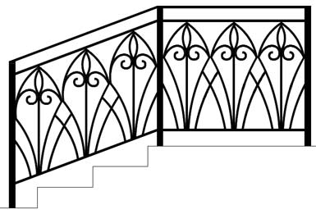 Перила кованые Арт. ПК- 1055,  цена 7400 руб./м. пог.
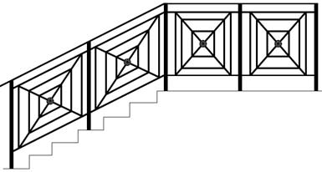 Перила кованые Арт. ПК- 1056,  цена 3300 руб./м. пог. | Перила кованые Арт. ПК- 1057,  цена 9000 руб./м. пог.
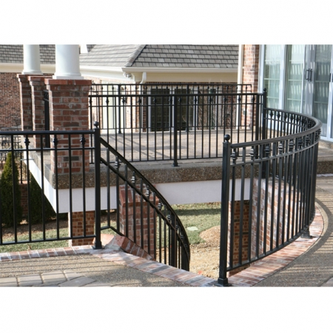  Стоимость - 6500 руб./пог.метр  Кованые перила Арт. ПК- 1076 | 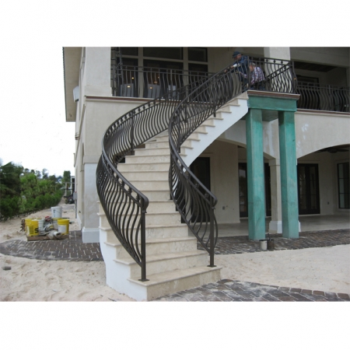  Кованые перила Арт. ПК- 1077  Стоимость - 12500 руб./пог.метр
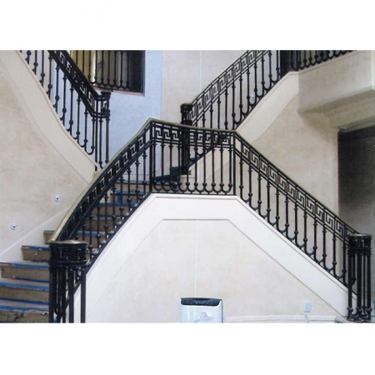  Кованые перила Арт. ПК- 1078  Стоимость - 12500 руб./пог.метр | 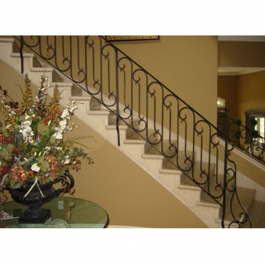  Кованые перила Арт. ПК- 1079  Стоимость - 8500 руб./пог.метр
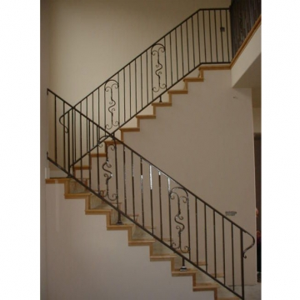  Кованые перила Арт. ПК- 1080  Стоимость - 8500 руб./пог.метр | 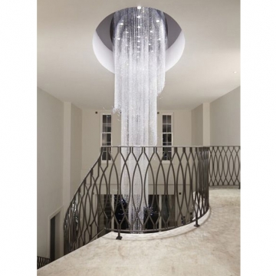  Кованые перила Арт. ПК- 1081  Стоимость - 12000 руб./пог.метр

